**Отчет по практической работе №10**

Выполнила: Неверова Дарья, 387 группа

**Задание 1**

|  |  |  |
| --- | --- | --- |
| Браузер/ОС | Яндекс | Google Chrome |
| Windows7 | х | х |
| Android10 | х | x |

**Задание 2**

Windows7

Яндекс

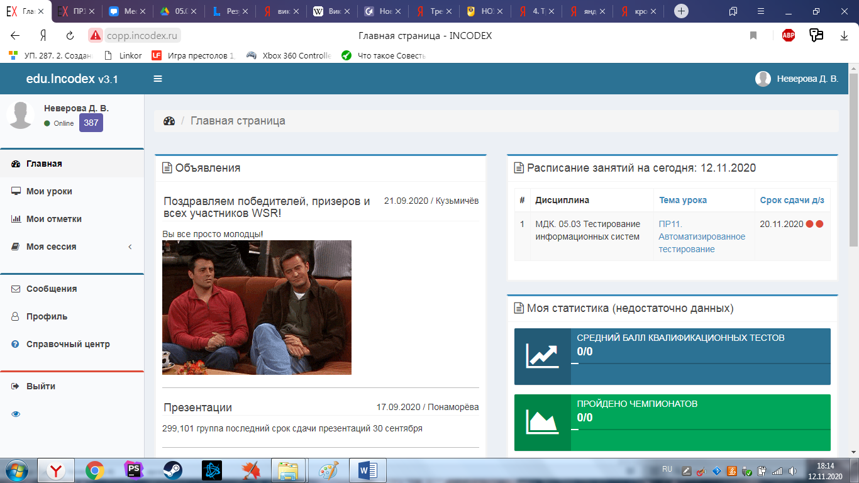

Windows7

Google Chrome

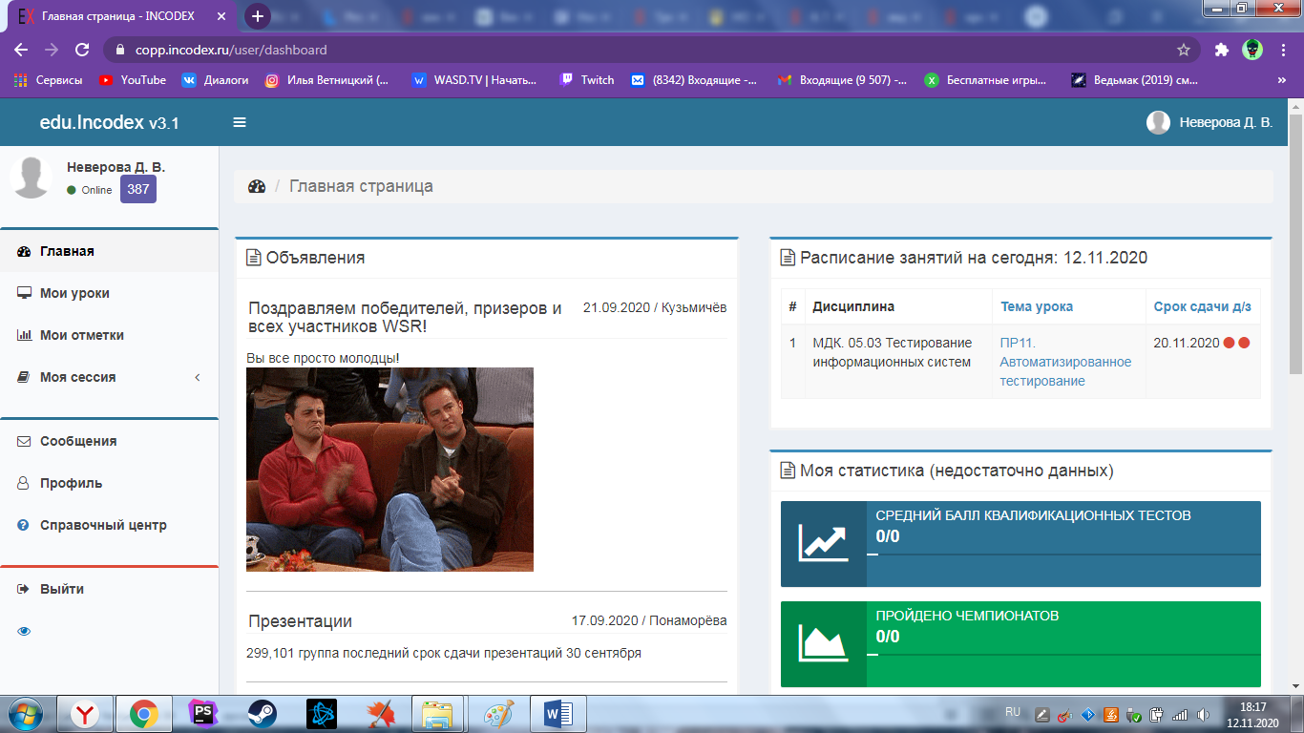

Android10

Яндекс

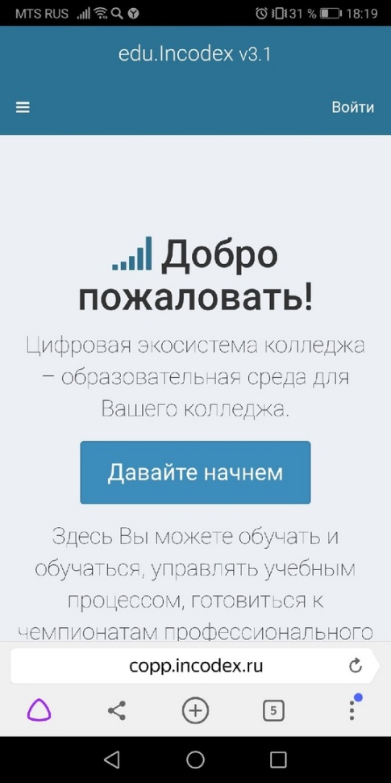

Android10

Google Chrome

